Визитная карточка педагога
Непомнящая
Лидия
Михайловна
Дата рождения: 24.03.1974 г.
Место работы: СШГ № 6 г. Кара-Балта
Должность: учитель начальных классов
Образование: высшее
Стаж работы: 30 лет

Сфера профессиональных интересов:
«Развитие речи младших школьников
в играх и игровых упражнениях»

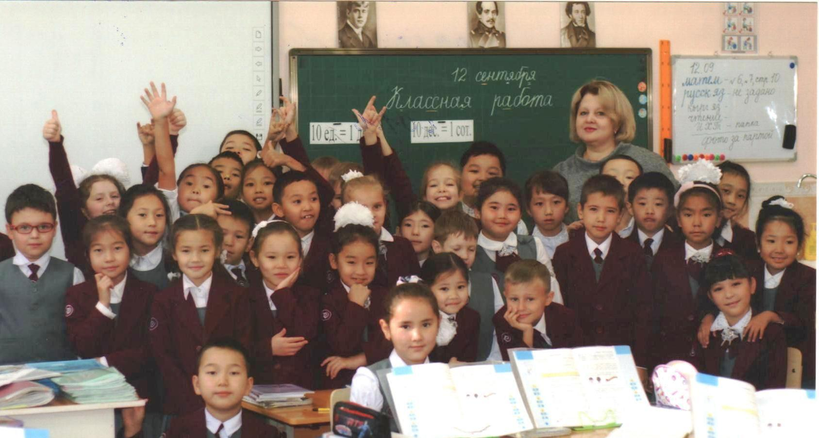

Визитная карточка педагога
Непомнящая
Лидия
Михайловна
Учитель начальных классов
Дата рождения: 24.03.1974 г.
Место работы: СШГ № 6 г. Кара-Балта
Образование: высшее
Общий стаж работы: 30 лет
Стаж в данном учреждении: 10 лет
Мой труд отмечен:
Грамотой ЖРОО – 2006;
Грамотой Кара -Балтинской городской Управы– 2007;
Грамотой Министерства образования и науки – 2011;
Отличник народного образования -2016 г.

